基于XGBoost与空间特征融合的地铁线路客流量预测研究

摘要
本论文旨在利用 XGBoost 算法，结合 2023 - 2024 年地铁客流量、线路信息、空气质量、气温、风力及地铁拓扑结构数据，构建地铁 1 - 6 号线客流量预测模型。通过对多源数据的特征工程处理，优化模型参数，有效提升预测精度，为地铁运营调度、资源配置提供科学依据，助力提升地铁服务质量与运营效率。
关键词：交通拓扑网络；XGBoost算法；地铁线路客流量；特征工程；运营决策；

目录
摘要 1
表格与插图清单 2
一、 绪论 1
（一） 研究背景及意义 1
1.研究背景.......................................................................................................................1
2.研究意义 2
（二） 研究内容与方法 3
1. 研究内容 3
2. 研究方法 3
3. 技术路线图 3
（三） 文献综述 3
（四）创新点 4
二、 数据处理 5
（一） 数据收集 5
（二） 数据清洗与处理 6
（三）时间特征编码 6
（四）外部变量处理 6
（五）历史流量特征 6
（六）特殊事件标记 6
（七）拓扑结构特征 6
三、 XGBoost模型构建与训练 6
模型介绍 6
（一）模型的建立 6
四、 模型的评估与分析 6
五、 结论与建议 7
（一） 结论 7
（二） 建议 7
参考文献 7
附录 7

表格与插图清单

基于XGBoost与空间特征融合的地铁线路客流量预测研究

绪论

研究背景及意义
1.研究背景
在城市化浪潮汹涌推进的当下，地铁已然成为城市公共交通体系中当之无愧的 “顶梁柱”，肩负着庞大的客运使命，是破解交通拥堵困局、提升市民出行效率的关键所在。地铁客流量受天气状况、节假日安排、线路拓扑结构等诸多因素交织影响，呈现出复杂的非线性特征与显著的时空依赖性。精准预测地铁线路客流量，不仅能助力地铁运营方科学调配运力、有效控制运营成本，还能大幅提升乘客的出行体验，其重要性不言而喻。
然而，传统的地铁客流量预测方法却存在诸多局限性。时间序列模型、线性回归等方法，大多聚焦于时间序列分析或是单一影响因素的研究，难以全面且精准地捕捉客流量变化背后复杂的规律。更为棘手的是，在实际运营场景中，部分城市或特定场景下，只能获取地铁线路的整体客流量数据，无法细化到具体站点层面。这一数据获取的限制，使得传统模型难以挖掘线路之间的空间关联性，也无法充分考虑外部环境因素的动态影响。此外，随着地铁网络化运营时代的到来，线路间的换乘关系、拓扑层级等空间属性对客流分布的驱动作用愈发明显，但现有研究在量化融合这些空间特征方面仍存在明显不足。
近年来，集成学习算法中的 XGBoost 凭借强大的非线性拟合能力与出色的抗过拟合特性，在交通预测领域崭露头角。不过，在仅有线路整体数据的严苛约束下，如何通过融合气象数据、线路拓扑结构等多源数据，并优化特征工程，进而构建高精度的地铁线路客流量预测模型，依旧是摆在研究者面前的一道难题。
本研究直面上述挑战，创新性地提出基于 XGBoost 的地铁线路客流量预测框架。通过深入挖掘多源数据价值、优化特征工程方法，致力于为地铁运营管理打造切实可行、精准高效的决策支持工具，为地铁运营的科学化、智能化发展提供有力支撑。
2.研究意义
①理论意义​
本研究突破传统地铁客流量预测方法的局限，开创性地将空间特征深度融入 XGBoost 算法。通过系统探究空间特征与客流量的内在关联，以及二者与 XGBoost 算法的融合机制，填补了相关理论研究的空白，为地铁客流量预测领域注入全新的理论视角与方法范式。这种创新不仅丰富了该领域的理论和方法体系，更为后续研究者在挖掘数据特征、优化算法模型等方面提供了可借鉴的新思路，有力推动地铁客流量预测理论向纵深发展。
②实践意义​
在地铁运营管理方面，准确的客流量预测有助于地铁运营部门合理安排列车运行计划、调配人力资源，提高运营效率，降低运营成本，同时保障乘客的出行安全与舒适度。在城市交通规划层面，该研究成果可为地铁线路的优化调整、新线路规划以及站点选址提供科学依据，促进城市轨道交通与城市空间布局的协调发展。此外，研究成果还能为城市综合交通体系的优化提供支持，有助于缓解城市交通拥堵，推动城市可持续发展。​
在地铁运营管理场景中，本研究构建的高精度预测模型能够为运营部门提供精准的客流量预测结果，助力其科学合理地安排列车运行计划，实现人力资源的高效调配。这不仅显著提升了地铁运营效率，还大幅降低了运营成本，同时为乘客营造了更安全、舒适的出行环境。
从城市交通规划维度来看，研究成果为地铁线路的优化调整、新线路规划以及站点选址提供了坚实的科学依据。通过充分考虑空间特征与客流量的关系，能够使地铁线路布局与城市空间结构更加契合，促进城市轨道交通与城市空间布局的协同发展。此外，该成果还能为城市综合交通体系的优化升级提供重要支撑，助力打破交通瓶颈，有效缓解城市交通拥堵，推动城市向绿色、高效、可持续的方向发展。

研究内容与方法
1.研究内容

本研究旨在构建基于 XGBoost 与空间特征融合的地铁线路客流量预测模型。首先，收集多源数据，包括地铁线路各时段客流量数据、空气质量、气温、风力等环境数据，以及地铁拓扑结构、站点周边用地性质、土地利用强度、交通接驳设施分布等空间特征数据。其次，对数据进行系统的预处理，包括缺失值填充、异常值处理、数据标准化等操作。在特征工程方面，除了提取时间特征、环境特征外，重点挖掘空间特征，如计算站点周边商业面积占比、住宅面积占比，分析线路在地铁网络中的空间位置关系、换乘节点的空间集聚效应等。然后，将提取的各类特征与 XGBoost 算法相结合，通过参数调优和模型训练，构建预测模型。最后，利用均方误差（MSE）、平均绝对误差（MAE）、决定系数（R²）等指标对模型进行评估，并与传统模型及未融合空间特征的 XGBoost 模型进行对比分析，验证融合空间特征的有效性。
2.研究方法

3.技术路线图

文献综述
在地铁客流量预测领域，早期研究多采用传统时间序列分析方法，如 ARIMA 模型，这类方法基于历史客流量数据的时间序列特征进行预测，假设数据具有平稳性和线性关系 。然而，地铁客流量受多种复杂因素影响，呈现出明显的非线性特征，使得传统时间序列方法的预测精度受限。
随着机器学习技术的发展，支持向量机（SVM）、人工神经网络（ANN）等方法被广泛应用于地铁客流量预测。SVM 通过构建最优超平面实现对非线性数据的分类和回归，在一定程度上提高了预测精度 ；ANN 则凭借强大的非线性拟合能力，能够学习复杂的客流量变化模式。但 SVM 在处理大规模数据时计算效率较低，ANN 存在训练时间长、易陷入局部最优等问题。
近年来，集成学习算法因其优异的性能受到关注。随机森林（Random Forest）通过构建多个决策树并进行集成，在客流量预测中展现出较好的稳定性和泛化能力 。XGBoost 作为一种高效的梯度提升决策树算法，在交通预测领域取得了显著成果。例如，有研究将 XGBoost 应用于城市道路流量预测，通过融合多源数据特征，实现了较高的预测精度 。
然而，现有研究大多聚焦于基于站点级数据的客流量预测，针对仅有线路整体数据的研究相对较少。在数据特征挖掘方面，部分研究仅考虑时间、天气等常规因素，对地铁拓扑结构等空间特征的深入分析不足 。在算法应用上，虽然 XGBoost 已在交通预测领域有所应用，但在地铁线路整体客流量预测场景下，如何结合多源数据特征进行模型优化和参数调整，仍有待进一步研究 。本研究旨在填补上述研究空白，探索基于线路整体数据的地铁客流量预测新方法，为该领域研究提供新的视角和实践经验。

（四）创新点

数据收集与处理

数据收集

本文采用的数据主要包括2023年1月1日到2024年12月31日的气温、风速、天气情况、空气质量指数以及西安地铁的1-6号线的单日客流量。其中气温、风速、天气情况均来源于2345天气预报(网址：htpps://tianqi.2345.com)，空气质量指数来源于中国空气质量在线监测分析平台(网址：https://www.aqistudy.cn)，西安地铁的1-6号线的单日客流量数据来源于新浪微博：西安地铁运营分公司(网址：https://www.weibo.com/u/2253771810)。

所有原始数据均见附件1。
（二）AQI数据清洗与处理
1.检测原理：采用箱线图法（Boxplot Analysis）进行异常值检测，其统计学原理如下：
①计算四分位距：
对每个月份的 AQI 数据按升序排列，计算下四分位数（，第 25 百分位数）、上四分位数（，第 75 百分位数），并定义四分位距为：；
②确定异常值阈值：
③将超出阈值范围的数据点判定为异常值。
通过上述方法，检测出 2023 年 2 月至 2024 年 10 月期间共 11 个月份存在异常值，具体统计特征与异常值可见附件（aqi的异常值）

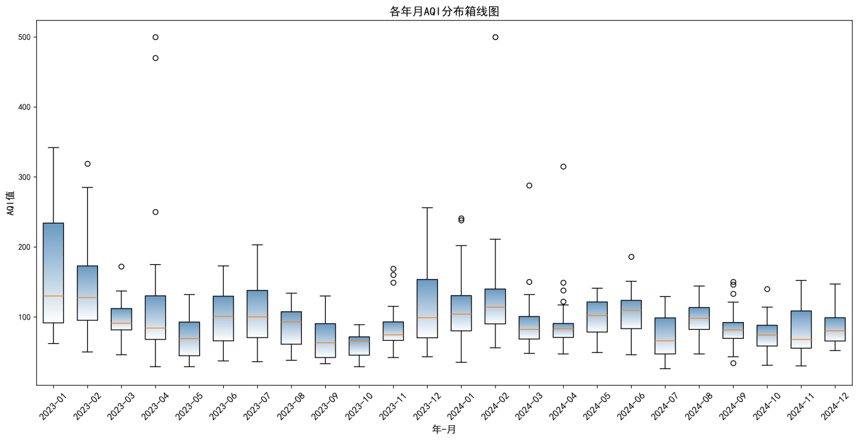
图1 2023-1-1至2024-12-31的AQI箱线图

2.异常值处理：
通过箱线图对异常值进行检测，进行整理并分析数据后，通过查阅新闻、日历、气候、环境等多方面数据，对异常值合理分为两大类，分为极端事件类异常值和数据错误类异常值。对极端事件类进行保留，对数据错误类进行均值/中位数替代法。
①极端事件类异常值——验证与保留：
对经领域知识验证为真实极端污染事件的异常值（如沙尘天气、秸秆焚烧、政策导致的污染峰值），予以保留并标注。具体处理如下：
表2 极端事件异常值的处理建议
月份 | 异常值 | 处理建议
2023/2/1 | [319] | 保留（沙尘事件）
2023/4/1 | [470, 250, 500] | 保留（极端污染）
2024/1/1 | [241, 238] | 保留（跨年累积）
2024/2/1 | [500, 500] | 春节期间烟花爆竹集中燃放
2024/6/1 | [186] | 保留（高温贡献）
2024/10/1 | [140] | 保留（秸秆焚烧）
②数据错误类异常值——均值/中位数替代法：
剔除异常值，保留该月份内所有正常范围的数据点（即位于 [下限，上限] 内的数据）。
采用统计量计算方法，即：
均值替代：适用于数据分布相对对称的月份，计算公式为：
$$修正值=\frac{\sum_{n=1}^{n−m}{x_{i}}}{n−m}$$
其中，n为该月份数据总点数，m为异常值数量，$x_{i}$为第i个正常数据点。
中位数替代：适用于数据偏态明显的月份，取正常数据点的中位数作为修正值。
异常值替换：将每个异常值统一替换为上述计算的均值或中位数。
表 3 数据处理方式
月份 | 异常值数量 | 处理方法 | 修正值计算逻辑
2023/3 | 1 | 均值替代 | 该月非异常值数据的算术平均值
2023/11 | 3 | 中位数替代 | 该月非异常值数据的中位数（数据偏态时）
2024/3 | 2 | 均值替代 | 非异常值数据之和 ÷ 非异常值个数
2024/4 | 4 | 均值替代 | 同上（假设数据分布对称）
2024/9 | 4 | 中位数替代 | 因存在下限异常值（34）和上限异常值，取中位数降低偏态影响

（三）客流量数据检测与处理
由于客流量数据较多，我们先对数据进行预处理，对地铁1-6号线路分别处理，同上文AQI处理方式，此数据仍采取箱线图法（Boxplot Analysis）进行异常值检测，分别绘制1-6号线路客流量与时间的箱线图，如下图所示：
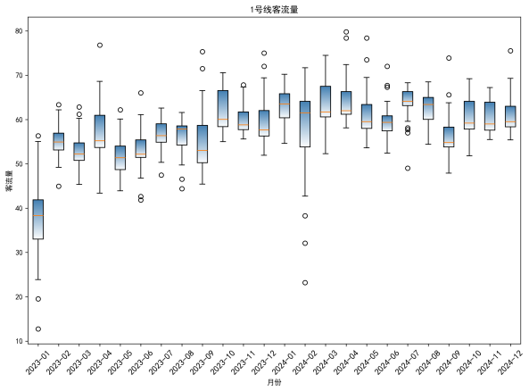
图4 1号线客流量的箱线图
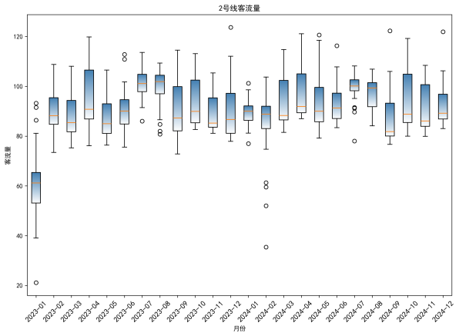
图5 2号线客流量的箱线图
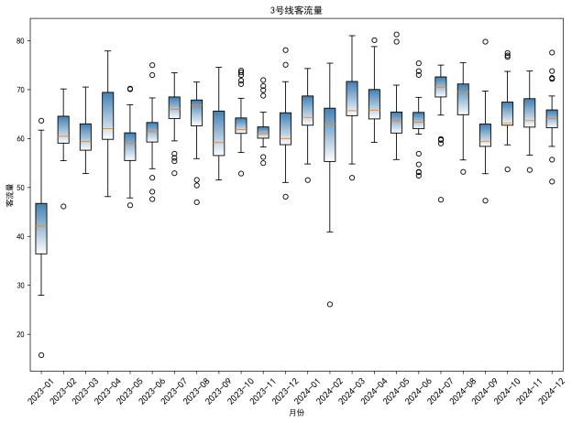
图 6 3号线客流量的箱线图
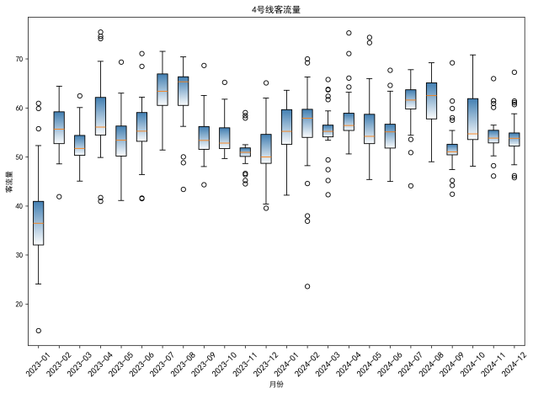
图7 4号线客流量的箱线图
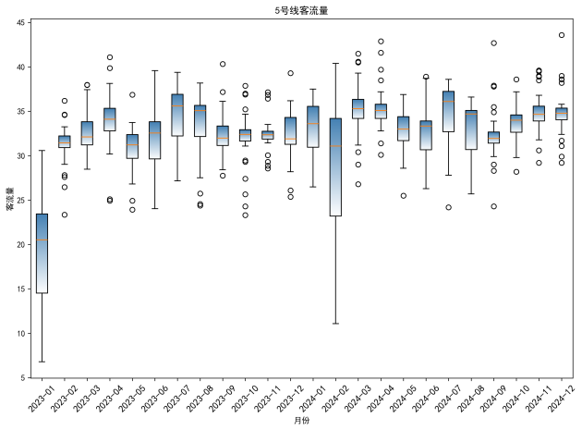
图8 5号线客流量的箱线图
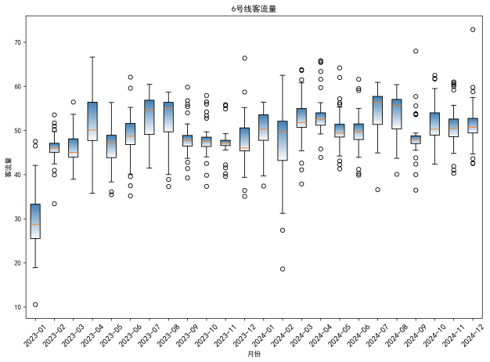
图9 6号线客流量的箱线图
观察箱线图发现，5号线以及6号线上数据异常值较多，通过仔细观察线路图，对比发现由于该两条线路上存在较多大学，导致在周末等节假日会出现客流量高峰等情况，属于正常现象。经多方面评估，最终决定对5号线、6号线客流量数据予以完全保存处理。
其次对于各线路，数据较多时，采取特殊值保护，保留数据。
1-4号线处理情况请在附录中查看。

三、天气影响因素评分
考虑到天气的评测等级由晴、多云、阴天等多种数据组成，为了更好地通过天气影响反映出人们出行意愿，进而产生对地铁客流量的影响，本文对各天气类型赋予新的权重，使其可以更好地反应对客流量的影响：
表10 不同天气类型的权重
天气类型 | 评分 | 说明
晴 | 0 | 无负面影响
多云 | 1 | 轻微影响
阴 | 2 | 中度影响
小雨 | 3 | 明显影响
中雨/大雨 | 4 | 显著影响
雪/雾 | 5 | 极端影响

${Weather}_{i}$ 表示天气类型，${Weather_score}_{i}$表示得分。
对于单一天气，我们可通过查表方式，查询上表来完成天气频评分，其次对于复合天气，我们可以取平均值,构建新的评分机制：
$${Weather}_{i}=\frac{{Weather_score}_{a}+{Weather_score}_{b}}{2}$$
通过对附件23-24西安天气统计提取出时间以及天气列，进行上式计算，得到天气最终赋分权重。

四、风力特征
不同的风力等级亦可能影响人们的出行意愿，当大风天气类似极端天气时，人们的出行意愿降低，地铁客流量亦会相应减少，对风力进行权重赋分，本文直接用风力等级代表风力赋分。

五、气温特征
根据收集到的数据，数据内容为23-24年每日最高温度与最低温度，可以取平均值来代表当天的平均温度，
$$T=\frac{T_{max}+T_{min}}{2}$$
再根据一定的赋分区间进行赋分处理，考虑到不同温度人们出行意愿也会有所不同，本文进行以下赋分：

表11 不同温度的赋分处理
区间 | 温度 | 赋分 | 说明
极寒区间 | -10~0 | 3 | 在极寒天气下，人们出行极为不便，可能会尽量减少外出
寒冷区间 | 0~15 | 1 | 寒冷天气会让人们感到不适，出行意愿下降
舒适区间 | 15~25 | 0 | 此温度区间人们感觉舒适，出行意愿较高
炎热区间 | 25~30 | 2 | 温度较高，人们可能更倾向于选择有空调的地铁出行，但炎热天气也可能使一些人减少外出
酷热区间 | 30+ | 4 | 酷热天气下，人们出行意愿降低

七、时间特征编码
首先，我们对时间进行解析，将原始日期分解为多个时间特征，用以捕捉客流量的周期变化，从而确定短期、长期以及特殊时间的规律。12月与1月之间相隔11个单位，但在实际情况中两个月份之间是相邻的，故而应采用周期性编码，将月份、周次等整合到同一个圆中。
（一）获取时间特征
首先对日期进行挖掘，其主要可由年份、月份、日期、星期、是否周末以及是否节假日组成，详细挖掘如下表：
表12 日期的挖掘
特证名 | 说明
year | 年份
month | 月份（1-12）
day | 日期
weekday | 星期几（0=周一，6=周日）
is_weekend | 0是周内，1是周末
is_holiday | 0是非假期，1是假期

对于每一个日期，我们可以通过提起时间序列的各个属性，其次，我们也可以调查日历等，进一步研究节假日问题。
1.周期性编码
直接使用月份以及周次的数值时，可能导致模型误认为时间是线性变化的，实际上，时间是周期性变化的。因此需要将时间转化为周期性信号。我们可以用正弦以及余弦函数，将时间映射到圆周上，使周期性特征首尾相连。
①周次周期性编码：
$$周次正弦函数=sin(\frac{2π∗weekday}{7})$$
$$周次余弦函数=cos(\frac{2π∗weekday}{7})$$

②月份周期性编码：
$$月份正弦函数=sin(\frac{2π∗(month−1)}{12})$$
$$月份余弦函数=cos(\frac{2π∗(mouth−1)}{12})$$
③季节性编码（按照季节划分）：
表13 季节性编码
月份 | 季节
3-5月 | 春
6-8月 | 夏
9-11月 | 秋
12-2月 | 冬

独热编码（One-Hot Encoding）是一种对分类变量进行编码的常用技术，它将每个类别转换为一个新的二值特征（只有 0 和 1 两个取值）。对于季节变量，使用独热编码会生成四个新的特征：
①season_winter：当数据对应的月份处于冬季（12-2 月）时，该特征的值为 1；否则为 0。
②season_spring：当数据对应的月份处于春季（3-5 月）时，该特征的值为 1；否则为 0。
③season_summer：当数据对应的月份处于夏季（6-8 月）时，该特征的值为 1；否则为 0。
④season_fall：当数据对应的月份处于秋季（9-11 月）时，该特征的值为 1；否则为 0。
有序编码，春夏秋冬应当是按顺序周期变化的，应当考虑季节周期性变化：
$$季节正弦函数=sin(\frac{2π∗(season−1)}{4})$$
$$季节余弦函数=cos(\frac{2π∗(season−1)}{4})$$
经如上时间特征提取以及周期性编码，本文可以更为合理地运用时间序列。

八、西安地铁拓扑图
1.节点定义
地铁节点使用$v_{ij}$表示，其中$i∈〈1，2，3，4，5，6〉$表示地铁线路，表示每条地铁线站点编号，从1开始顺序编号。另外，本文令中转站作为一级节点，将其重新定义为$T=<t_{1},t_{2},...,t_{m}>$，$m$为中转站总数，普通站点作为二级节点。
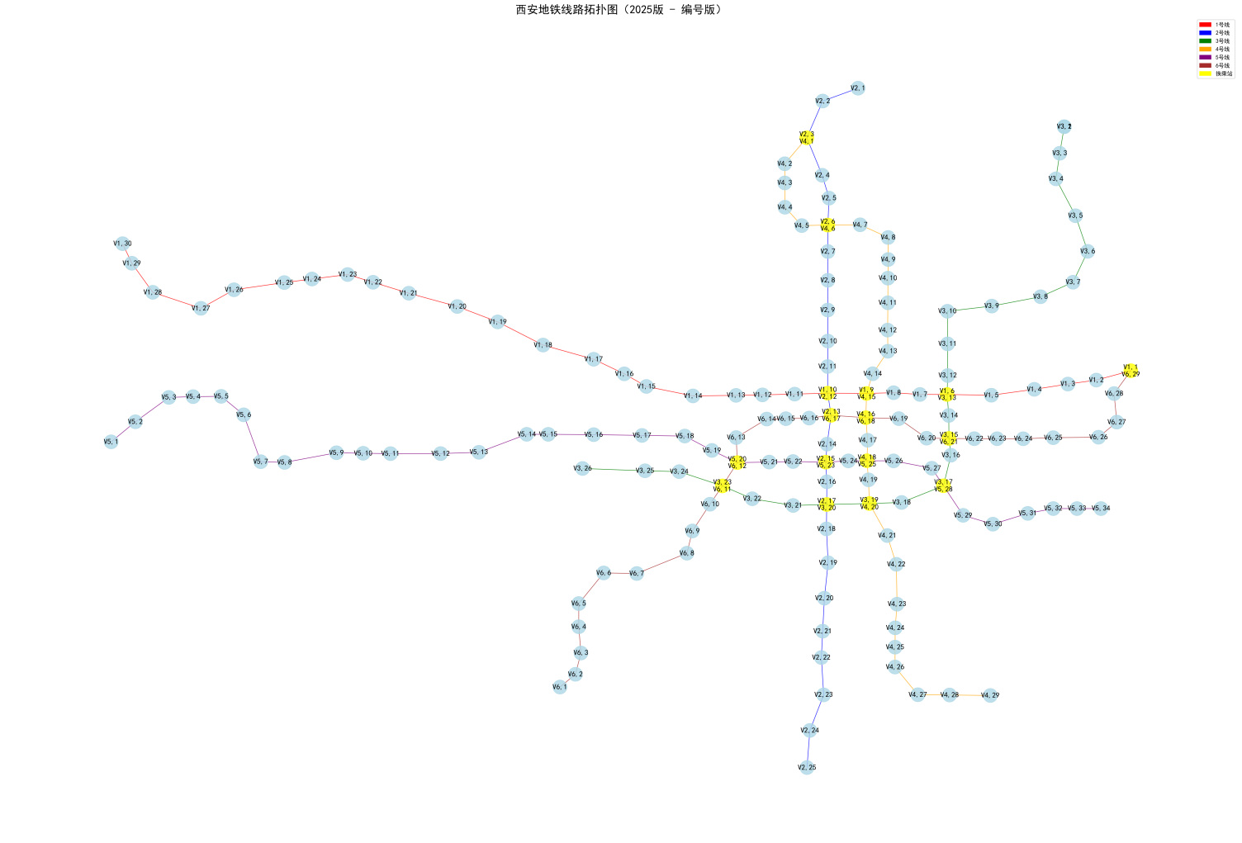
图14 西安1-6号线地铁拓扑结构图
2.边的定义
若两个节点$v_{im,jn}$与$v_{ih,jg}$之间有地铁线路直接连接，则在网络中存在一条边$e_{v_{im,jn},v_{ih,jg}}$，表示两个站点之间可以进行客流的传输。
3.权重的计算与分配
由于只有总的客流量没有各个站点的客流量，为了保证模型的合理性，本文对各个节点加入权重取计算其客流量，这里使一级节点与二级节点权重总和为1，其中一级节点与二级节点总权重分别为$p=0.5$。
一级节点（中转站）：设共有$m$个一级节点，每个节点权重定义为$w_{1,k}$,$k=<1,2,...,m>$.若一级节点$v_{i,j}$连接了$n_{i,j}$条线路，且相邻的站点数为$s_{i,j}$,则该节点权重
$$w_{1,(i,j)}=\frac{p×n_{i,j}×s_{i,j}}{\sum_{k}^{m}{n_{ik,jk}{×s}_{ik,jk}}}$$
二级节点（普通站点）：设共有n个二级节点，每个二级节点的权重
$$w_{2,(i,j)}=\frac{p}{n}$$

九、XGBoost模型构建与训练
模型介绍为了更好地预测短期内西安地铁1-6号线各线路单日客流量，数据多呈现非线性关系，为了能够更好的达到预测目标，本文考虑采用XGBoost（Extreme Gradient Boosting）模型，提升预测精准度。

（一）模型的建立
1.变量定义
本文目标是对于西安地铁1-6号线客流量进行短期预测，此时的目标变量应是$y_{i,t}$表示第$i$条地铁线路在第天的客流量。如果要预测整体的客流量，可以定义$y_{t}=\sum_{i=1}^{6}{y_{i,t}}$ 。
特征向量，对线路，时间，特征向量$X_{i,t}={\left[X_{i,t}^{(1)}+X_{i,t}^{(2)}+...+X_{i,t}^{(D)}\right]}^{T}$，其中为特征维度，为了更加准确预测地铁客流量，本文考虑了多个特征向量。
$X_{i,t}^{(1)}$：2023 - 2024年第 天的AQI与时间关系的量化值（例如经过编码处理后的数值）；
$X_{i,t}^{(2)}$：地铁号线在第 t−1 天的单日客流量（滞后一期客流量，用于捕捉时间序列的自相关性）；
$X_{i,t}^{(3)}$：第天的单日天气评分；
$X_{i,t}^{(4)}$：第天的风速影响评分；
$X_{i,t}^{(5)}$：第天的气温评分；
$X_{i,t}^{(6)}$：第天对应的周次编码值；
$X_{i,t}^{(7)}$：第天对应的月份编码值；
$X_{i,t}^{(8)}$：第天对应的季节周期性编码值；
$X_{i,t}^{(9)}$：地铁号线拓扑结构中与换乘站相关的特征值（例如换乘站的数量、换乘站的客流量占比等）。
2.特征工程回顾总结
①AQI（空气质量指数）
异常值检测（箱线图法）：
下四分位数为第25百分位数，上四分位数为第 75 百分位数。
四分位距 。
确定异常值阈值：
下限：
上限：
异常值判定：超出上下限的数据点为异常值。
②客流量
均值替代（对称分布月份）：均值替代 =，其中为非异常值，n为该月总数据点数，m为异常值数量。
中位数替代（偏态分布月份）：中位数替代 =。
特殊事件处理：对于极端污染等事件，保留异常值并标注。

③天气
赋分机制：
天气类型 | 评分 | 说明
晴 | 0 | 无负面影响
多云 | 1 | 轻微影响
阴 | 2 | 中度影响
小雨 | 3 | 明显影响
中雨/大雨 | 4 | 显著影响
雪/雾 | 5 | 极端影响
复合天气处理：复合天气得分，其中为各天气类型的得分，k为复合天气类型的数量。
④风力
得分确定：风力得分 = 风力等级。
⑤时间序列
数据划分：
训练集：2023 - 01 - 01 至 2024 - 03 - 31，共 455 天。
验证集：2024 - 04 - 01 至 2024 - 04 - 30。
测试集：目标预测时段（如 2024 - 05 - 01 起）。
时间折叠交叉验证（Time - Fold CV）：将训练集划分为 3 个时间窗口，每个窗口包含前 120 天训练和后 30 天验证，滑动步长 30 天。
⑥地铁拓扑结构特征
节点定义：中转站为一级节点，普通站为二级节点。
边的定义：若两个节点间有地铁线路直接连接，则存在一条边。
权重计算： 。
⑦时间特征提取
时间特征：年份、月份、日期、星期几、是否周末、是否假期等。
周期性编码：
周次周期性编码：
月份周期性编码：
季节性编码：
季节划分：春季（3 - 5 月），夏季（6 - 8 月），秋季（9 - 11 月），冬季（12 - 2 月）。
独热编码：

- XGBoost模型构建
我们的目标是利用 2023 - 2024 年的 AQI 与时间关系、地铁 1 - 6 号线单日客流量、单日天气评分、风速影响评分、气温评分、时间序列（周次，月份，季节周期性编码）以及地铁拓扑图（包含换乘站标注）等多方面的特征数据，构建一个精准的模型来预测未来的地铁客流量。在此，我们选择 XGBoost 回归模型来实现这一目标。
- 加法模型
XGBoost将模型定义为K棵回归树的加权和：

- ，这里为训练数据集中样本的总数。初始预测以全局平均客流量作为基准，后续通过逐步添加回归树来不断优化预测结果。
- 是第 k 棵回归树，它将特征向量映射到叶子节点值。每棵树通过对特征向量的不同特征进行判断和组合，将其划分到不同的叶子节点，每个叶子节点对应一个预测值。
- 为学习率，控制每棵树对最终预测结果的贡献步长。较小的学习率可以使模型学习更加稳定，但可能需要更多的树来达到较好的效果；较大的学习率可能会使模型收敛速度加快，但也容易导致过拟合。
2.目标函数
其中正则化项 惩罚复杂树结构：

：第 m 棵树的叶子节点数。
：叶子节点数惩罚系数，用于控制树的复杂度，防止过拟合。如果 较大，模型会倾向于生成叶子节点较少的简单树。
：叶子值的 L2 正则系数，对叶子节点值进行约束，避免叶子节点值过大，增强模型的泛化能力。
目标函数的第一项是均方误差，衡量模型预测值与实际客流量 之间的差异；第二项正则化项则是对模型复杂度的约束，确保模型不会过于复杂而在训练数据上表现良好但在测试数据上表现不佳。

3.梯度提升迭代过程
（1）计算伪残值
在第 k 次迭代，当前模型的预测误差为：
伪残差 表示当前模型在第 i 条线路第 t 天的预测值与实际值之间的差距。后续的回归树将以拟合这些伪残差为目标，逐步减少模型的预测误差。

（2）训练树$f_{k}$拟合伪残值
构建树结构时，对每个节点分裂，计算分裂增益：
- 分别为左右子节点的伪残差之和， 为父节点的伪残差之和。
- 分别为对应节点的样本数量。
- 分裂条件：选择使 Gain 最大的特征和阈值，且 Gain > 0。通过这种方式，我们在特征向量 的各个特征中寻找最优的分裂点，使得分裂后的子树能够更好地拟合伪残差，从而提高模型的性能。
（3）更新叶子节点值
对树 的每个叶子节点 j，最优值为：
其中 是落入叶子节点 j 的样本数量。通过计算落入每个叶子节点的样本的伪残差之和，并结合正则化项，得到该叶子节点的最优预测值。

（4）更新模型预测
其中 表示特征向量 落入树 的叶子节点编号。通过不断迭代上述步骤，逐步增加回归树，更新模型预测值，最终得到一个能够较好地预测未来地铁客流量的 XGBoost 模型。
通过以上步骤，我们将决策变量 和特征向量融入到 XGBoost 模型的构建过程中，利用梯度提升的方法不断优化模型，以实现对未来地铁客流量的精准预测。
- 超参数调优数学框架
- 搜索空间定义
参数 | 数学意义 | 搜索范围 | 初始值
max_depth | 树深度（控制模型复杂度） | 3-10（整数） | 6
learning_rate | 梯度下降步长（收缩因子） | 0.01-0.3（对数刻度） | 0.1
n_estimators | 树的数量 | 50-200（步长 25） | 100
subsample | 样本子采样率（防过拟合） | 0.6-1.0（步长 0.1） | 0.8
colsample_bytree | 特征子采样率（防共线性） | 0.6-1.0（步长 0.1） | 0.8
reg_alpha | L1 正则系数（等价于目标函数中的 γ） | 0-10（对数刻度） | 0
reg_lambda | L2 正则系数（等价于目标函数中的 λ） | 0-10（对数刻度） | 1

- 优化目标

使用贝叶斯优化时，通过高斯过程建模目标函数，迭代选择最优参数组合；网格搜索则遍历所有参数组合，计算验证误差。
- 早停策略
在训练过程中，若验证集 MSE 连续 10 轮未下降，则提前终止训练，避免过拟合：
8

模型的评估与分析
- （一）一号线
1.模型性能指标评估
（1）均方误差（MSE）：值为 3.27。MSE 用于衡量预测值与实际值之间的平均平方差，数值越小代表模型表现越优。3.27 的 MSE 值表明该模型的预测误差较小。
（2）均方根误差（RMSE）：为 1.81。RMSE 是 MSE 的平方根，与目标变量单位相同，能更直观地反映预测误差，其值表示预测值与真实值的平均误差。1.81 的 RMSE 说明模型的预测能力相对较好。
（3）平均绝对误差（MAE）：数值为 1.25。MAE 衡量的是预测值与实际值之间的平均绝对误差，数值越小意味着模型越准确。1.25 的 MAE 表明模型的误差范围较小。
决定系数（R²）：达到 0.8360。R² 体现模型对数据变异的解释能力，越接近 1 说明模型拟合效果越好。0.8360 的 R² 值意味着模型能够解释 83.6% 的数据变异性，具有较强的预测能力。
2.残差分析
Shapiro-Wilk 正态性检验
Shapiro-Wilk 统计量：0.9093
P-value：0.0000
残差均值：0.1435
检验结果显示 P 值接近 0，表明残差的分布显著偏离正态分布。不过，残差均值接近 0，说明模型的预测没有显著偏差。由于残差未完全符合正态分布，建议检查是否存在异常值或进一步优化模型。
3.特征重要性
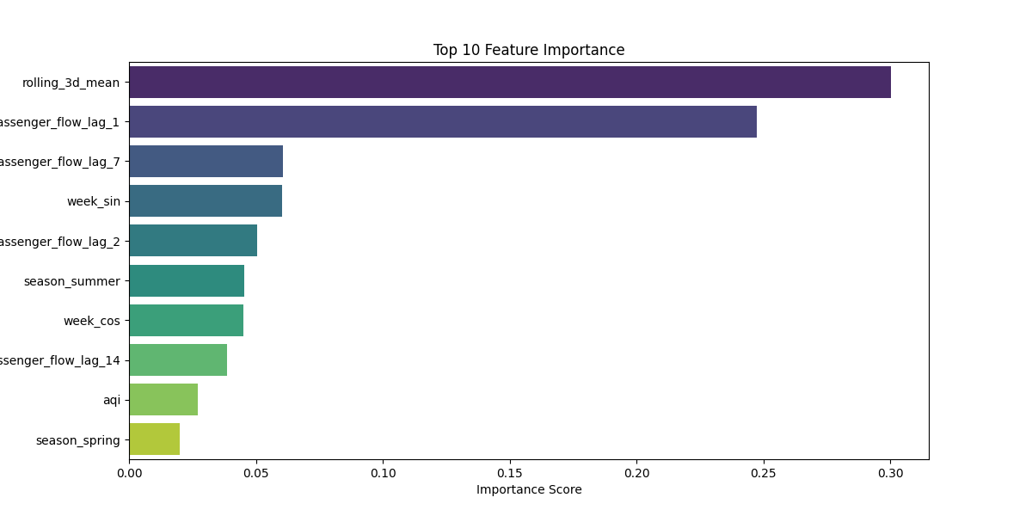
模型的特征重要性分析表明，以下特征对模型预测的贡献较大：

rolling_3d_mean：0.3001
passenger_flow_lag_1：0.2473
passenger_flow_lag_7：0.0608
week_sin：0.0603
passenger_flow_lag_2：0.0505
而其他特征，如 AQI、风速、气温等对模型的影响较小。
4.可视化分析
（1）Residual Autocorrelation (ACF)：该图表展示了残差的自相关性，可帮助评估模型是否捕捉到了时间序列中的长期依赖性。若存在显著的自相关性，可能意味着模型未能充分捕捉到时间依赖关系。
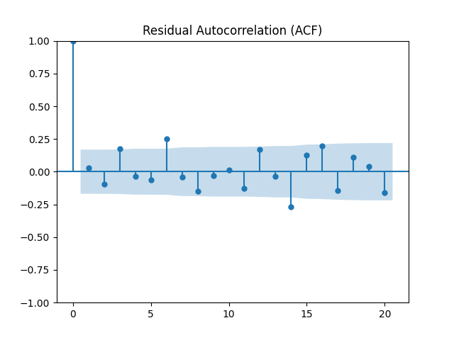

（2）Q-Q Plot (正态概率图)：用于检验残差是否服从正态分布。当残差不符合正态分布时，可能需要进一步调整模型，或尝试其他方法处理非正态残差。
（3）Residual Distribution (残差分布)：呈现了残差的分布情况，有助于了解模型误差的分布特征，进一步验证模型的拟合效果 。
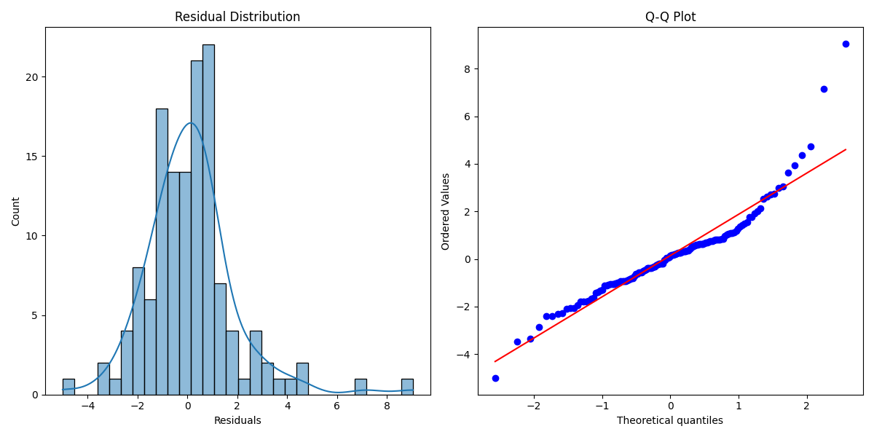

- 二号线
1.模型性能指标
（1）均方误差（MSE）：12.25。MSE 是预测值与实际值之间平方差的平均值，数值越小，模型预测结果越准确。
（2）均方根误差（RMSE）：3.50。RMSE 为 MSE 的平方根，提供与目标变量同单位的误差度量，值越小，模型预测准确性越高。
（3）平均绝对误差（MAE）：2.36。MAE 衡量预测值与实际值的绝对差异，MAE 值越小，模型预测偏差越小 。
（4）决定系数（R²）：0.8779。R² 反映模型对数据变异的解释能力，该模型可解释 87.79% 的数据变异性，拟合效果良好。
2.残差分析
Shapiro-Wilk 正态性检验
统计量：0.8522
P - value：0.0000
P 值接近 0 表明残差显著偏离正态分布，说明模型未完全捕捉数据规律，但模型仍具备较强预测能力。
残差均值：0.2306，残差均值趋近于 0，说明模型整体无系统性偏差。
3.特征重要性（XGBoost 模型）
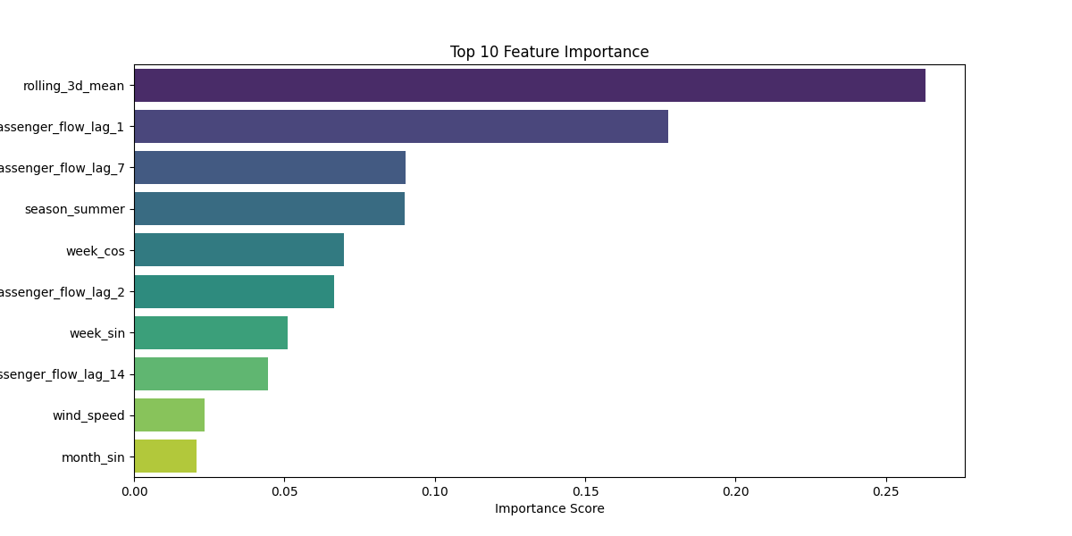

rolling_3d_mean：0.2631，过去 3 天的滚动均值对预测影响最大，凸显历史客流量对未来预测的重要性。
passenger_flow_lag_1：0.1777，前一天客流量影响较大，体现时间序列依赖性。
passenger_flow_lag_7：0.0902，过去 7 天客流量也是重要预测特征 。
season_summer：0.0900，夏季因假期、旅游等因素，对客流量影响显著。
week_cos：0.0699，星期几的编码特征因工作日与周末客流量差异，在预测中发挥重要作用。
4.可视化分析
Residual Autocorrelation (ACF)：用于分析残差序列自相关性，若存在显著自相关，表明模型可能未完全捕捉时间序列依赖性，需排查未被捕捉的时间相关特征。
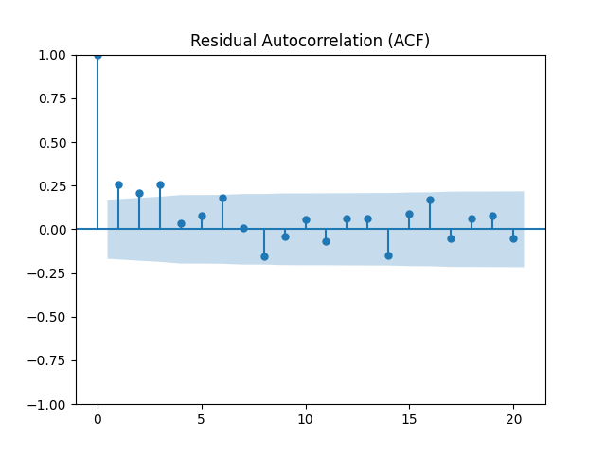
Q-Q Plot (正态概率图)：检验残差是否服从正态分布，点越接近直线，残差越符合正态分布；反之则需调整模型。
Residual Distribution (残差分布)：通过直方图观察模型在不同情况下的表现一致性，若残差分布均匀且接近正态分布，说明模型拟合效果佳。
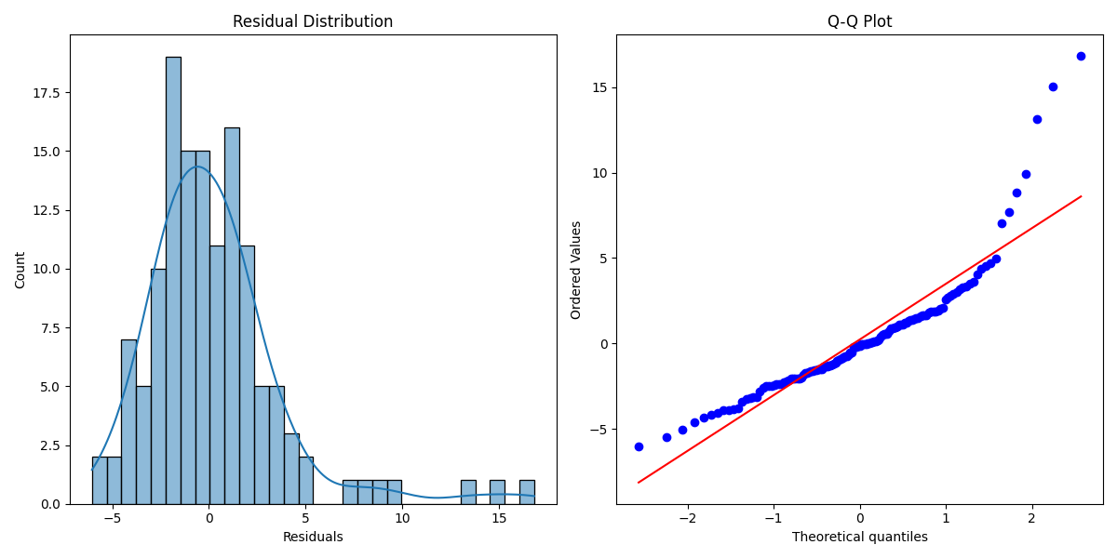

- 三号线
1.模型性能指标
（1）均方误差（MSE）：3.47。MSE 是预测值与实际值之间平方差的平均值，数值越小，模型预测结果越准确。
（2）均方根误差（RMSE）：1.86。RMSE 为 MSE 的平方根，提供与目标变量同单位的误差度量，值越小，模型预测准确性越高。
（3）平均绝对误差（MAE）：1.28。MAE 衡量预测值与实际值的绝对差异，MAE 值越小，模型预测偏差越小 。
（4）决定系数（R²）：0.8856。R² 反映模型对数据变异的解释能力，该模型可解释 88.56% 的数据变异性，拟合效果良好。
2.残差分析
Shapiro-Wilk 正态性检验
统计量：0.9034
P - value：0.0000
P 值接近 0 表明残差显著偏离正态分布，说明模型未完全捕捉数据规律，但模型仍具备较强预测能力。
残差均值：0.0002，残差均值趋近于 0，说明模型整体无系统性偏差。
3.特征重要性
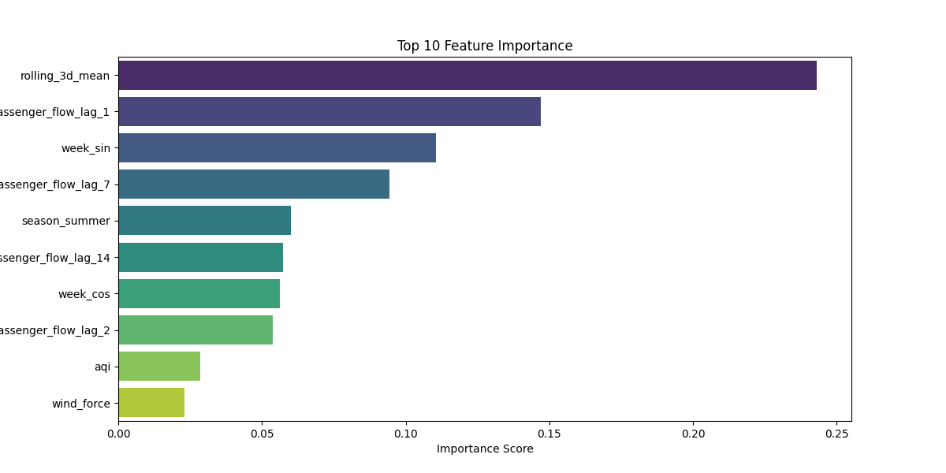
（1）rolling_3d_mean：0.2429，过去 3 天的滚动均值对预测影响最大，凸显历史客流量对未来预测的重要性。
（2）passenger_flow_lag_1：0.1470，前一天客流量影响较大，体现时间序列依赖性。
（3）week_sin：0.1106，星期几的正弦编码（周期性特征）对模型预测也起到了一定作用。
（4）passenger_flow_lag_7：0.0944，过去 7 天的客流量对预测有一定的贡献，反映了较长时间周期的影响。
（5）season_summer：0.0599，夏季因假期、旅游等因素，对客流量影响显著。
（6）passenger_flow_lag_14：0.0572，过去 14 天的客流量对模型预测也有一定作用，进一步捕捉周期性变化。
（7）week_cos：0.0562，星期几的余弦编码同样反映了周期性特征，帮助模型更好地理解不同工作日和周末的差异。
（8）passenger_flow_lag_2：0.0538，前两天的客流量对模型预测有所贡献，帮助捕捉短期波动。
（9）aqi：0.0285，空气质量指数（AQI）对客流量的影响相对较小，但仍然是一个有价值的特征。
（10）wind_force：0.0230，风速对客流量的影响较小，可能是因为天气因素相对于季节性特征的影响较小。
4.可视化分析
（1）Residual Autocorrelation (ACF)：用于分析残差序列自相关性，若存在显著自相关，表明模型可能未完全捕捉时间序列依赖性，需排查未被捕捉的时间相关特征。
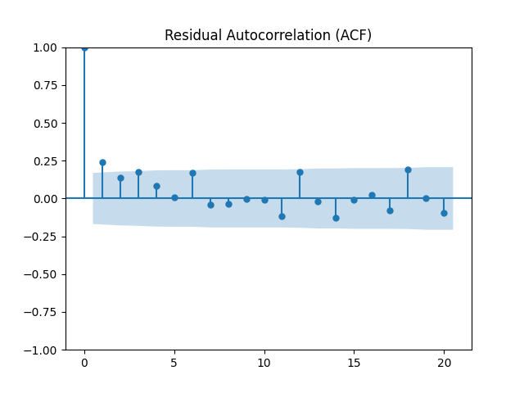
（2）Q-Q Plot (正态概率图)：检验残差是否服从正态分布，点越接近直线，残差越符合正态分布；反之则需调整模型。
（3）Residual Distribution (残差分布)：通过直方图观察模型在不同情况下的表现一致性，若残差分布均匀且接近正态分布，说明模型拟合效果佳。
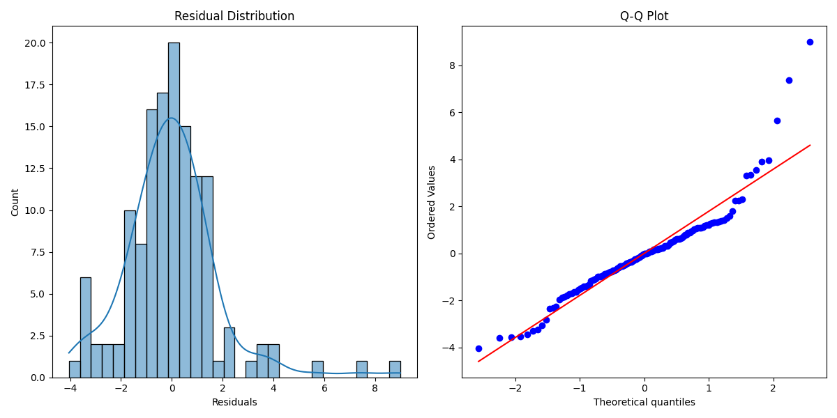

- 四号线
1.模型性能指标
（1）均方误差（MSE）：3.48。MSE 衡量的是预测值与实际值之间的平均平方差，MSE 值越小，模型的预测误差越小。3.48 的 MSE 表明模型预测效果较好，但仍存在一定误差。
（2）均方根误差（RMSE）：1.87。RMSE 是 MSE 的平方根，代表预测误差的标准差，与目标变量单位相同。1.87 的 RMSE 意味着模型预测误差约为 1.87，预测精度良好。
（3）平均绝对误差（MAE）：1.29。MAE 衡量预测值与实际值之间的平均绝对差异，MAE 值越小，模型预测误差越小。1.29 的 MAE 表明模型预测精度较高。
（4）决定系数（R²）：0.8777。R² 衡量模型对数据变异的解释能力，值越接近 1，模型拟合效果越好。该模型的 R² 为 0.8777，能够解释约 87.77% 的数据变异性，预测表现良好。
2.残差分析
Shapiro-Wilk 正态性检验
统计量：0.9029
P - value：0.0000
P 值为 0.0000 表明残差显著偏离正态分布，意味着模型可能未完全捕捉数据中的规律或特征。尽管 RMSE 和 R² 表现较好，但残差非正态性可能影响模型稳定性。
残差均值：0.0452，残差均值接近 0，表明模型无显著系统性偏差，即预测值与实际值的平均差异较小，预测无明显偏向。
3.特征重要性（XGBoost 模型）
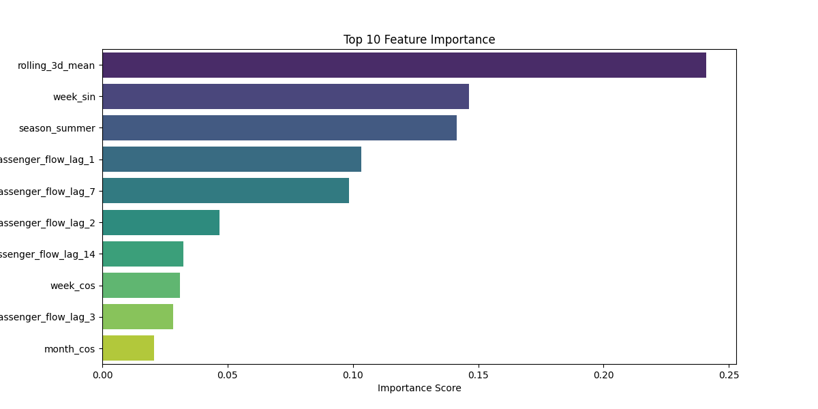
（1）rolling_3d_mean：0.2409，过去 3 天的滚动均值对模型预测贡献最大，体现历史客流量平均值对未来预测的重要作用。
（2）week_sin：0.1462，星期几的正弦编码（周期性特征）对客流量预测影响较大，反映出工作日和周末客流量存在差异。
（3）season_summer：0.1415，夏季因暑假、旅游等因素，对客流量影响显著。
（4）passenger_flow_lag_1：0.1035，前一天的客流量对模型预测重要，体现时间序列的短期依赖性。
（5）passenger_flow_lag_7：0.0984，过去 7 天的客流量对预测有影响，有助于捕捉长期趋势。
（6）passenger_flow_lag_2：0.0468，前两天的客流量对模型影响较小，但仍是有用特征。
（7）passenger_flow_lag_14：0.0323，过去 14 天的客流量对预测影响较显著，可捕捉较长时间跨度的波动。
（8）week_cos：0.0309，星期几的余弦编码特征帮助模型理解周期性变化。
（9）passenger_flow_lag_3：0.0283，前 3 天的客流量作为滞后特征对模型有一定贡献。
（10）month_cos：0.0206，月份的余弦编码特征对模型预测有影响，有助于捕捉季节性变化。
4.可视化分析
（1）Residual Autocorrelation (ACF)：用于显示残差的自相关性。若存在显著自相关性，表明模型可能未完全捕捉时间序列中的依赖关系，需进一步优化。
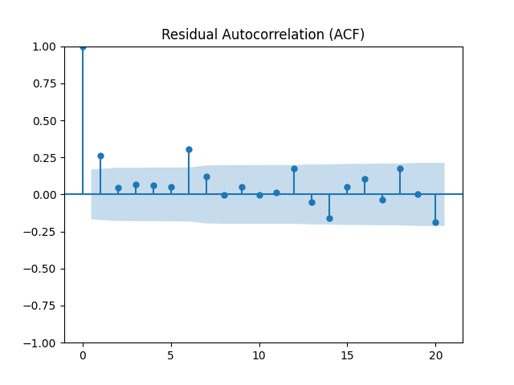
（2）Q-Q Plot (正态概率图)：用于检查残差是否符合正态分布。残差点越接近直线，说明残差越接近正态分布；若偏离直线，则表明模型拟合效果可能有提升空间。
（3）Residual Distribution (残差分布)：通过残差分布直方图可了解模型拟合效果。理想状态下，残差应均匀分布且接近正态分布。

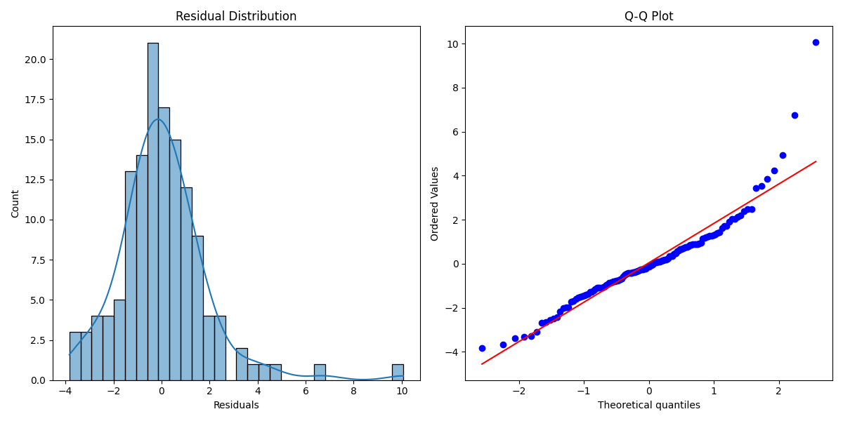
- 五号线
1.模型性能指标
（1）均方误差（MSE）：1.17。MSE 衡量的是预测值与实际值之间的平均平方差，MSE 值越小，代表模型的预测越准确。1.17 的 MSE 表明模型预测误差较小，效果较好。
（2）均方根误差（RMSE）：1.08。RMSE 是 MSE 的平方根，反映预测误差的标准差，与目标变量单位相同。1.08 的 RMSE 意味着模型的预测误差约为 1.08，说明模型预测能力良好。
（3）平均绝对误差（MAE）：0.70。MAE 用于衡量预测值与实际值之间的平均绝对差异，MAE 越小，模型的预测精度越高。0.70 的 MAE 表明模型预测误差小且精度较高。
（4）决定系数（R²）：0.8537。R² 用于衡量模型对数据变异的解释能力，R² 为 0.8537，表明模型能够解释 85.37% 的数据变异性，在拟合方面表现出色。
2.残差分析
Shapiro-Wilk 正态性检验
统计量：0.8600
P-value：0.0000
P 值为 0.0000 表明残差显著偏离正态分布，意味着模型可能未完全捕捉数据规律或特征，残差的非正态性可能影响模型进一步优化。
残差均值：0.1329，残差均值接近零，说明模型不存在显著的系统性偏差，即预测值与实际值的整体差异无明显偏向。
3.特征重要性（XGBoost 模型）
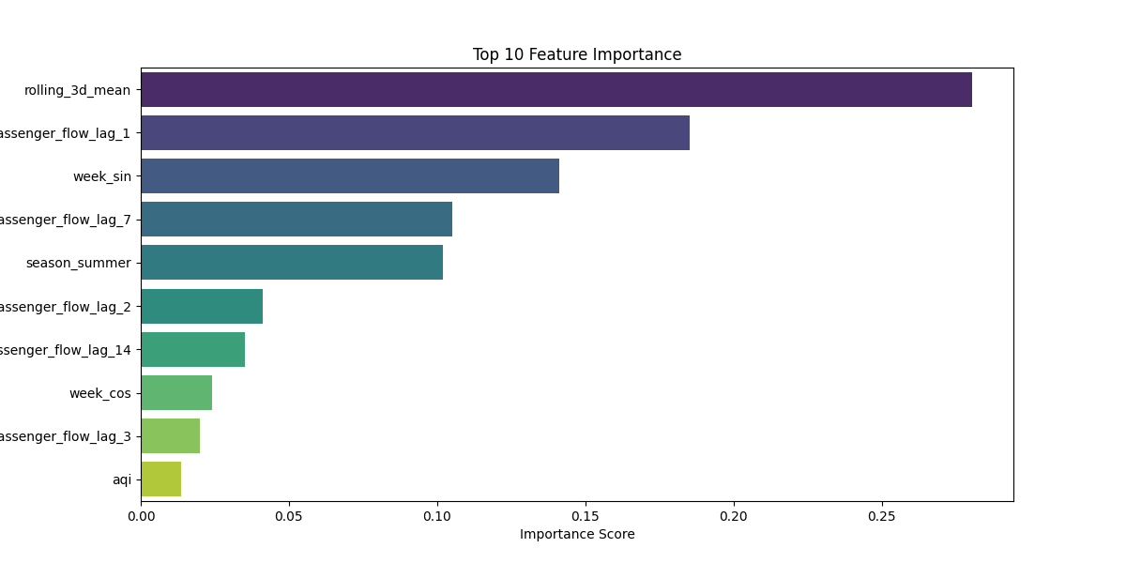
（1）rolling_3d_mean：0.2804，过去 3 天的滚动均值对模型预测贡献最大，体现历史客流量平均值对未来预测的关键作用。
（2）passenger_flow_lag_1：0.1851，前一天的客流量对模型预测影响较强，体现时间序列的滞后效应。
（3）week_sin：0.1413，星期几的正弦编码特征对模型预测影响较大，反映周期性变化特征。
（4）passenger_flow_lag_7：0.1052，过去 7 天的客流量对预测有一定影响，助力模型捕捉更长时间段的周期性变化。
（5）season_summer：0.1018，夏季因假期、旅游等因素，对客流量影响显著。
（6）passenger_flow_lag_2：0.0412，前两天的客流量对模型预测贡献较小，但仍有影响。
（7）passenger_flow_lag_14：0.0353，过去 14 天的客流量对预测影响相对较小，有助于捕捉长期趋势。
（8）week_cos：0.0240，星期几的余弦编码特征帮助模型更好理解周期性变化，特别是工作日与周末的差异。
（9）passenger_flow_lag_3：0.0200，前 3 天的客流量对模型预测有一定作用，可捕捉短时间段内的变化。
（10）aqi：0.0136，空气质量指数（AQI）对客流量影响较小，但仍是有效特征。
4.可视化分析
（1）Residual Autocorrelation (ACF)：ACF 图用于分析残差的自相关性。若存在显著自相关性，说明模型可能未完全捕捉时间序列中的依赖关系，需进一步优化。
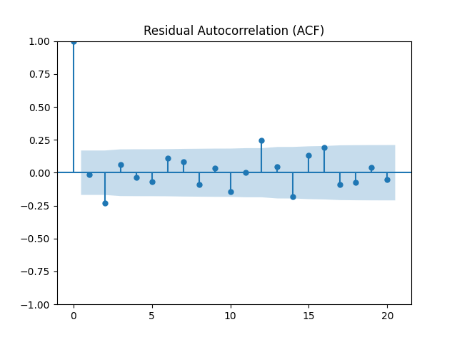
（2）Q-Q Plot (正态概率图)：Q-Q 图用于检验残差是否符合正态分布。残差点越接近直线，表明残差越接近正态分布；若偏离直线，则说明模型拟合效果有提升空间。
（3）Residual Distribution (残差分布)：残差分布直方图可帮助了解模型拟合效果。理想状态下，残差应均匀分布且接近正态分布，若存在明显偏差或异常值，则需进一步优化模型。
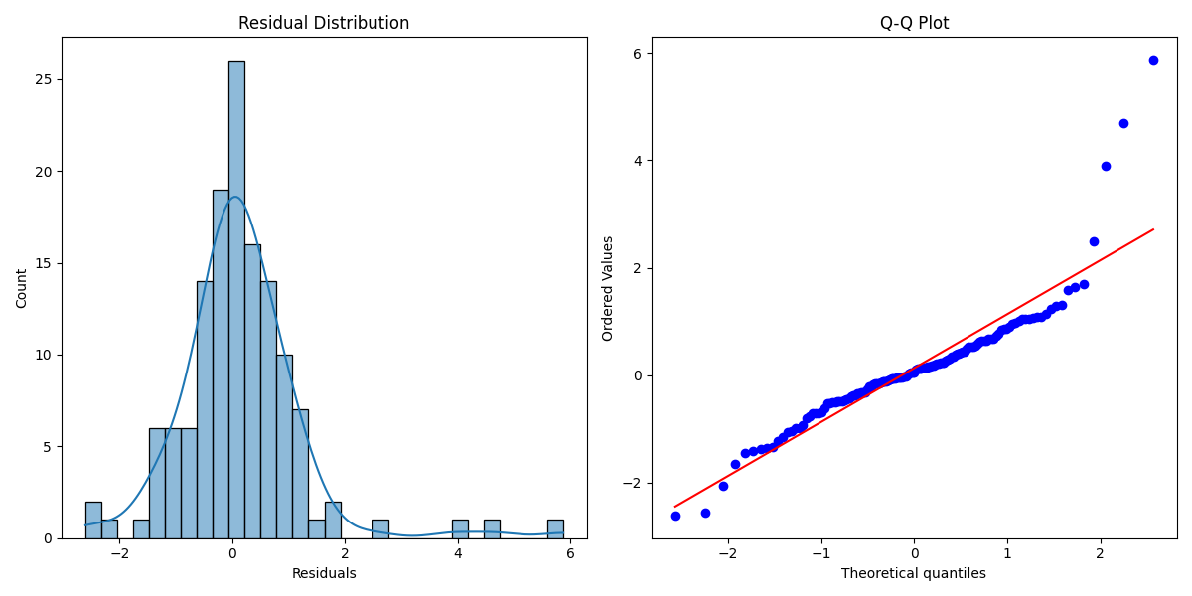

- 六号线
1.模型性能指标
（1）均方误差（MSE）：4.32。均方误差（MSE）用于衡量预测值与实际值之间平方差的平均值，MSE 值越小，模型预测越精确。4.32 的 MSE 表明模型预测误差相对较大。
（2）均方根误差（RMSE）：2.08。RMSE 是 MSE 的平方根，代表预测误差的标准差，与目标变量单位相同。RMSE 为 2.08，意味着模型平均预测误差约为 2.08。
（3）平均绝对误差（MAE）：1.32。MAE 衡量预测值与实际值之间的平均绝对差异，MAE 值越小，模型预测越精确。1.32 的 MAE 值说明模型预测误差较小。
（4）决定系数（R²）：0.8403。R² 用于衡量模型对数据变异的解释能力，值越接近 1，模型拟合效果越好。该模型 R² 为 0.8403，能够解释约 84.03% 的数据变异性，拟合效果较好。
2.残差分析
Shapiro-Wilk 正态性检验
统计量：0.8520
- value：0.0000
P 值为 0.0000 表明残差显著偏离正态分布。尽管模型的 MSE 和 R² 表现较好，但残差非正态分布意味着模型仍有改进空间。
残差均值：0.2990，残差均值接近零，说明模型无显著系统性偏差，预测值与实际值的整体差异无明显偏向。
3.特征重要性（XGBoost 模型）
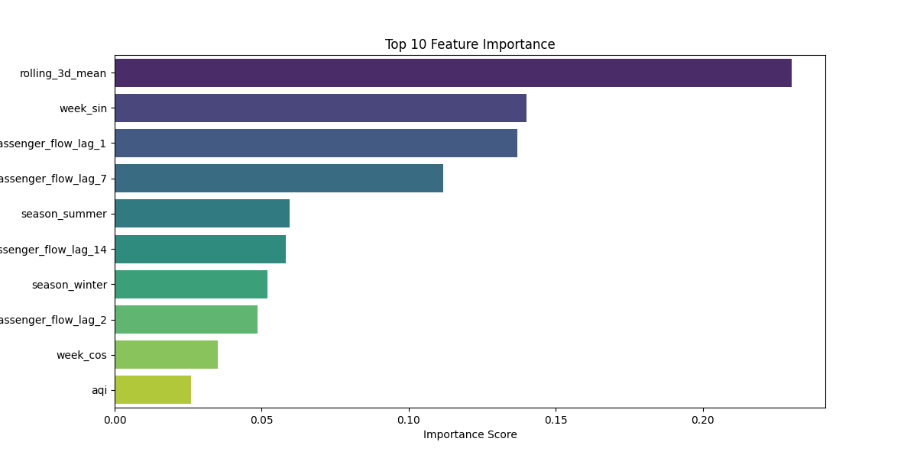
（1）rolling_3d_mean：0.2302，过去 3 天的滚动均值对模型预测贡献最大，体现历史客流量平均值对未来预测影响显著。
（2）week_sin：0.1401，星期几的正弦编码特征对模型预测影响较大，反映数据的周期性变化。
（3）passenger_flow_lag_1：0.1371，前一天的客流量对模型预测影响较大，体现时间序列的短期依赖性。
（4）passenger_flow_lag_7：0.1119，过去 7 天的客流量对预测有贡献，有助于捕捉较长时间段趋势。
（5）season_summer：0.0595，夏季因暑假、旅游等因素，对客流量影响较大。
（6）passenger_flow_lag_14：0.0583，过去 14 天的客流量对模型预测有贡献，可捕捉更长时间跨度变化。
（7）season_winter：0.0520，冬季的季节性特征对客流量有影响，寒冷天气会改变出行人数。
（8）passenger_flow_lag_2：0.0487，前两天的客流量对模型影响较小，但仍具价值。
（9）week_cos：0.0351，星期几的余弦编码特征帮助模型理解周期性变化。
（10）aqi：0.0260，空气质量指数（AQI）对客流量影响较小，但在高污染天气下对出行有一定作用 。
4.可视化分析
（1）Residual Autocorrelation (ACF)：ACF 图用于分析残差自相关性。若残差存在显著自相关，表明模型可能未完全捕捉时间序列的长期依赖性，可辅助确认模型的时间序列特性。
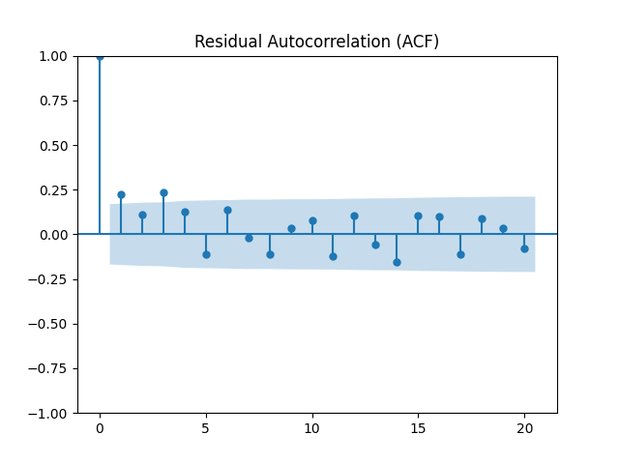
（2）Q-Q Plot (正态概率图)：Q-Q 图用于检验残差是否符合正态分布。理想状态下，残差点应接近直线；若显著偏离，则说明残差非正态，需进一步调整模型。
（3）Residual Distribution (残差分布)：残差分布直方图可检查模型在不同情况下的表现一致性。若残差接近正态分布，模型拟合较好；若存在明显偏差或异常值，则需对模型进一步优化。
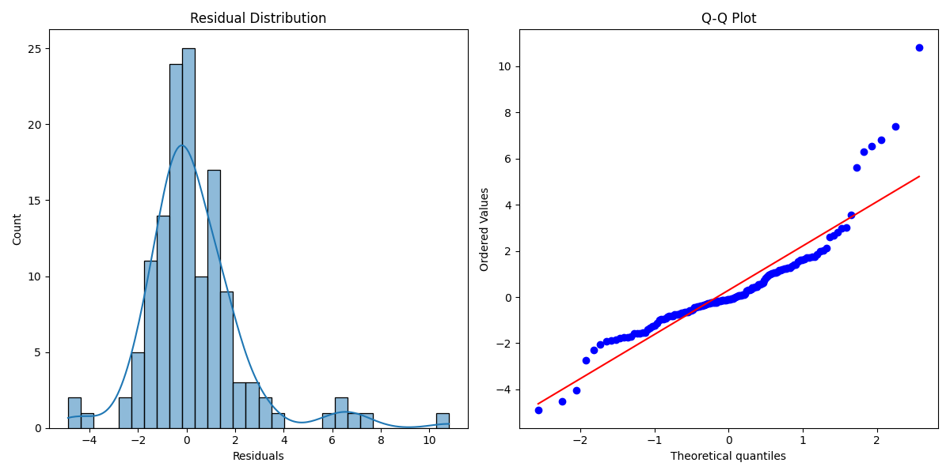

结论与建议

结论

.......

1.2.3.4.

建议

1.2.3.4.

参考文献

张思瑶, 杜晨阳, 张懿槾, 等. 基于BP神经网络模型的客流预测研究——以西安地铁小寨站为例[J]. 河南科技,2025,52(03):59-64.

方昇越.基于XGBoost的地铁短时客流量预测研究[D].大连海事大学,2022.DOI:10.26989/d.cnki.gdlhu.2022.001171.

附录

1号线处理
月份 | 异常值 | 处理方式 | 处理后数据
2023年1月 | [12.75, 19.51, 56.31] | 中位数代替 | [37.4,37.4,56.31]
2023年2月 | [44.94, 63.34] | 均值代替 | [55.025]
2023年3月 | [61.17, 62.83] | 中位数代替 | [52.76]
2023年4月 | [76.8] | 保留 | -
2023年5月 | [62.17] | 中位数代替 | [51.3]
2023年6月 | [41.85, 42.62, 66.0] | 保留，放假 | -
2023年7月 | [47.45] | 保留 | -
2023年8月 | [46.53, 44.4] | 中位数替代 | [56.395]
2023年9月 | [75.3, 71.48] | 保留 | -
2023年11月 | [67.83] | 中位数替代 | [59.716]
2023年12月 | [72.0, 75.0] | 保留，元旦期间 | -
2024年2月 | [23.2, 32.1, 38.3] | 保留，春节 | -
2024年4月 | [78.4, 79.8] | 保留，开学 | -
2024年5月 | [78.4, 73.5] | 中位数替代 | [60.7]
2024年6月 | [72.0, 67.7, 67.3] | 中位数替代 | [59.1375]
2024年7月 | [49.0, 58.1, 57.7, 57.0] | 偏态分布（低端异常） | [64.726]
2024年9月 | [65.6, 73.9] | 保留 | -
2024年12月 | [75.5] | 保留 | -
2号线的处理
月份 | 异常值 | 处理方式 | 处理后数据
2023年1月 | [21.15, 86.38, 91.51, 93.24] | 保留 | -
2023年6月 | [110.89, 112.83] | 保留
2023年7月 | [86.0] | 中位数代替 | [101.34]
2023年8月 | [81.99, 80.74, 84.74] | 中位数代替 | [100.34]
2023年12月 | [123.7] | 保留 | -
2024年1月 | [101.2, 77.0] | 保留 | -
2024年2月 | [59.5, 35.4, 52.0, 61.3] | 保留 | -
2024年5月 | [120.6] | 中位数代替 | [92.7]
2024年6月 | [116.3] | 中位数代替 | [92.15]
2024年7月 | [78.0, 91.2, 89.7, 91.5] | 保留 | -
2024年9月 | [122.3] | 中位数代替 | [86.63]
2024年12月 | [121.9] | 保留 | -
3号线的处理
月份 | 异常值 | 处理方式 | 处理后数据
2023年1月 | [15.75, 63.65] | 保留 | -
2023年2月 | [46.14] | 中位数替代 | [61.8]
2023年5月 | [70.21, 70.09, 46.36] | 均值替代 | [58.3]
2023年6月 | [49.13, 47.6, 52.0, 75.0, 72.99] | 保留 | -
2023年7月 | [55.39, 56.9, 52.94, 56.06] | 保留 | -
2023年8月 | [50.41, 47.01, 51.55] | 中位数替代 | [62.21]
2023年12月 | [48.11, 75.1, 78.1] | 保留 | -
2024年1月 | [51.5] | 保留 | -
2024年2月 | [26.1] | 保留 | -
2024年3月 | [52.0] | 中位数替代 | [68.15]
2024年4月 | [80.1] | 中位数替代 | [67.0]
2024年5月 | [79.8, 81.3] | 中位数替代 | [63.25]
2024年7月 | [47.5, 59.7, 59.9, 59.0] | 保留 | -
2024年8月 | [53.2] | 中位数替代 | [68.0]
2024年9月 | [47.3, 79.8] | 均值替代 | [60.67]
2024年10月 | [77.0, 77.5, 76.7, 53.7] | 保留 | -
2024年11月 | [53.6] | 中位数替代 | [65.2]
4号线的处理
月份 | 异常值 | 处理方式 | 处理后结果
2023年1月 | [14.57, 55.77, 59.88, 60.93] | 保留 | -
2023年2月 | [41.9] | 中位数替代 | [55.95]
2023年3月 | [62.48] | 中位数替代 | [52.35]
2023年5月 | [69.36] | 中位数替代 | [53.23]
2023年6月 | [41.49, 41.6, 71.1, 68.5] | 保留 | -
2023年8月 | [50.03, 43.41, 48.82] | 中位数替代 | [63.42]
2023年9月 | [44.34, 68.67] | 均值替代 | [53.88]
2023年10月 | [65.23] | 中位数替代 | [53.82]
2023年12月 | [39.54, 65.1] | 均值替代 | [51.65]
2024年4月 | [71.1, 66.1, 64.3, 75.3] | 保留 | -
2024年5月 | [74.4, 73.3] | 中位数替代 | [55.7]
2024年6月 | [67.7, 64.6] | 保留 | -
2024年7月 | [44.1, 53.6, 50.9] | 保留 | -

